Automatisation de la création d'utilisateurs dans Active Directory
Le TP de prise en main de l'annuaire (TP04) a montré les différentes actions à réaliser pour créer un utilisateur dans l'annuaire, le placer dans une unité d'organisation, le faire adhérer à un ou plusieurs groupes, lui associer un répertoire personnel sur lequel il a tous les droits.
Réaliser ces actions pour un lot d'utilisateurs va être répétitif avec des erreurs et/ou oublis potentiels.
Nous allons prendre en main le langage de script Powershell présent sur les systèmes Windows. Il permet de simplifier l'administration des produits Microsoft.
Vous pourrez vous appuyer sur les tutoriels pour débutant et ciblé AD sur PowerShell :
https://blog.netwrix.fr/2018/09/26/tutoriel-de-windows-powershell-scripting-pour-debutants/
https://openclassrooms.com/fr/courses/6344196-planifiez-vos-taches-avec-des-scripts-powershell-sur-windows-server/6527998-automatisez-la-configuration-d-active-directory-avec-powershell
Le site de référence Microsoft sur le module ActiveDirectory pour Powershelll est là.

Etape 1 : Prise en main de l'application PS ISE et d'un premier script
Sous votre serveur TESTONS, lancez l'application PowerShell ISE.
Dans la console PowerShell en bas de la fenêtre, saisissez les commandes suivantes :
Get-AdUser -Filter * : Elle récupère tous les utilisateurs dans l’AD. Je pense qu’elle servirai à obtenir une liste complète pour tous les utilisateurs sans aucun filtrage.
Get-AdUser -Filter {Name -like "c*"} : Récupère tous les utilisateurs dont la première lettre est C (commande spécifique)
Get-AdUser -Filter * | select DistinguishedName, Enabled : Récupère tous les utilisateurs et affiche leurs « Distinguished » Name et l’état Enable (activé ou désactivé)
Get-AdUser -Filter * | select Name, Surname : Récupère tous les utilisateurs et sélectionne uniquement nom et prenom
Get-AdUser -Filter {Name -like "c*"} | select Name, Surname : Récupère tous les utilisateurs commencent par la lettre C et affiche le nom et le prenom
Get-AdUser -Identity "valeur de DistinguishedName de Eric Montrieux" : Récupère tous les utisateurs spécifique en utilisant son « Distinguished » name
Get-AdUser -Filter * -Properties HomeDirectory, HomeDrive | select DistinguishedName, HomeDirectory, HomeDrive : Récupère tous les utilisateurs et leurs propriétés supplémentaire « HomeDrive » et « HomeDirectory »
- D'après les résultats fournis, interprétez le rôle de chaque commande ci-dessus.
- Via l'auto-complétion dans la console, rechercher la commande (cmdlet) pour afficher la liste des groupes présents dans l'annuaire AD.
- Idem pour la liste des unités organisationnelles et des ordinateurs.
Les commandes peuvent donc être exécutées une par une dans la console PS. Elles peuvent aussi être rassemblées dans un script qui sera exécuté en séquence de la première à la dernière instruction.
- Par une solution que vous déterminerez, déposer le script add-one-userad.ps1 sous TESTONS.
\\100.115.28.x\HomeDrive$\%e.montrieux%

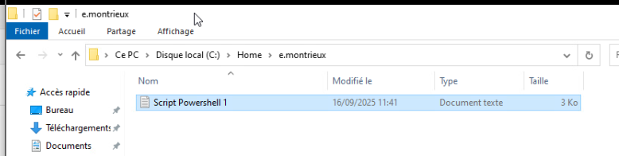
- Ouvrir le script add-one-userad.ps1 sous Powershell ISE.

- Demander son exécution et renseigner les différentes données demandées : nom et prénom du nouveau compte utilisateur à créer : Titouan BELAMI qui appartiendra à l’UO Compta

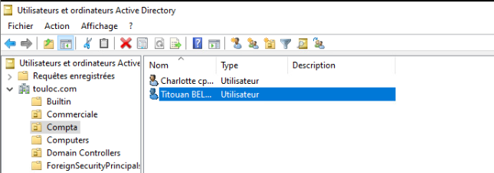

- Vérifier les résultats attendus suivants avec les commandes PowerShell et la visualisation du compte utilisateur dans l’active directory et noter les éventuelles anomalies
- compte utilisateur créé dans l'annuaire avec nom, prénom, nom complet et nom d'ouverture de session (initiale prénom suivi d'un point suivi du nom) bien renseignés,
- répertoire personnel créé avec les permissions NTFS adéquates, contrôle total pour le compte utilisateur créé et les administrateurs du domaine,
- possibilité de connexion du compte sur votre poste client W11

- Repérer les 2 commandes (cmdlet) appelées dans le script add-one-userad.ps1.
- Pour créer un compte utilisateur,
- Pour activer un compte utilisateur.

Correction des anomalies et prise en charge de demandes d'évolutions
- Corriger la constitution du nom d'ouverture de session (login).
- Corriger le nom de l'utilisateur et renseigner son prénom.
- Rechercher la commande qui permet de modifier les propriétés d'un utilisateur ainsi que les paramètres de cette commande afin de monter le répertoire personnel du compte utilisateur sous le lecteur P:.
- Re-tester la commande à la console sur le compte utilisateur qui vient d'être créé (RQ : pensez à supprimer l’utilisateur et son dossier)
- Ajouter la saisie de l'unité d'organisation auquel appartient le nouveau compte utilisateur.
- Rechercher la commande qui permet d’ajouter l’UO de l’utilisateur
Consigne : L’utilisateur ne devra saisir que UO_Compta
- Re-tester la commande à la console sur le compte utilisateur qui vient d'être créé (RQ : pensez à supprimer l’utilisateur et son dossier)
- Rechercher la commande qui permet de respecter la consigne pour le mot de passe
- Re-tester la commande à la console sur le compte utilisateur qui vient d'être créé (RQ : pensez à supprimer l’utilisateur et son dossier)

Pour aller plus loin : Génération de comptes utilisateurs à partir d'un fichier texte CSV
- Proposer les données à faire figurer dans un fichier texte CSV pour que les utilisateurs présents dans ce fichier puissent être traités automatiquement pour créer les comptes dans l'annuaire AD avec des répertoires personnels associés.

- Construire ce fichier CSV nommé users.csv à partir des utilisateurs restant à créer.

- Copier le fichier add-one-userad.ps1 dans un fichier nommé add-file-userad.ps1

- Faire évoluer le script add-file-user-ad.ps1 pour que les comptes utilisateurs soient désormais créés à partir du contenu du fichier users.csv.

Annexe 1 – Script initial add-one-userad.ps1

# récupération du nom de domaine
$adDomain = Get-ADDomain
$domainName = $adDomain.DNSRoot

# saisie d'un nom et prénom
$nom = Read-Host "Nom utilisateur ?"
$prenom = Read-Host "Prénom utilisateur ? "

# construction du login et du nom complet
$login = $prenom.Substring(1,1) + "." + $nom
$login = $login.ToLower();
$nomComplet = $prenom + " " + $nom

echo "Login : " + $login
echo "Nom complet : " + $nomComplet

# mot de passe donné par défaut
$mdp = "MotPasse2022;"

# création d'un compte utilisateur dans l'AD avec lecteur p: sur le répertoire personnel
New-AdUser -DisplayName $nomComplet -Surname $prenom -Name $nomComplet -SamAccountName $login -UserPrincipalName $login@$domainName -AccountPassword (ConvertTo-SecureString -AsPlainText $mdp -Force)
# activation du compte utilisateur
Enable-ADAccount $login

# sous PowerShell, le sous-répertoire utilisateur doit être créé explicitement avec # les bonnes permissions contrairement à l'outil Utilisateurs et ordinateurs de
# l'AD où cette création est faite lors de la validation du répertoire de base de
# l'utilisateur
# création d'un répertoire personnel sur le contrôleur de domaine, affectation de ce répertoire à l'utilisateur avec montage automatique sous le lecteur P:
$share = "\\testons\HomeDrive$\";

# création du répertoire utilisateur associé dans l'AD
New-Item -Name $login -ItemType Directory -Path $share
$path = $share + "\" + $login
#echo $path

# création d'une nouvelle ACL pour le nouvel utilisateur
$acl = Get-Acl $path

# création d'une nouvelle règle d'accès pour le compte personnel de l'utilisateur
$acr=New-Object Security.AccessControl.FileSystemAccessRule($login, "FullControl","ContainerInherit,ObjectInherit", "None", "Allow")
# ajout de cette règle d'accès dans l'access list du répertoire
$acl.AddAccessRule($acr)
#echo "Ajout d'une entrée pour le nouveau compte utilisateur créé"
# réapplication de l'access-list au répertoire
Set-Acl -aclobject $acl $path

echo "Nouvel utilisateur " + $nomComplet + "bien créé"

